INTERNETO SVETAINĖS, SKIRTOS MOKYMOSI VISĄ GYVENIMĄ PROJEKTUI, SUKŪRIMO
TECHNOLOGINĖ DOKUMENTACIJA

2023 m. gruodžio 20 d. V.1
DOKUMENTO INFORMACIJA
Projektavimo dokumentas parengtas pagal 2023 m. gegužės 8 d. Sutartį dėl Interneto svetainės sūkurimo, administravimo ir garantini aptarnavimo paslaugų teikimo Nr. SUT-000326, sudarytą tarp VŠĮ „Europos socialinio fondo agentūra“ (toliau – Užsakovas) ir UAB „Lexita“ (toliau – Tiekėjas). Remiantis šia sutartimi Užsakovui bus teikiamos interneto svetainės paslaugos.

Lentelė Nr.1 Dokumento rengėjas
Vardas, pavardė | Pareigos
Hanna Zikeyeva | Projekto vadovo asistentė

Lentelė Nr.2 Dokumento keitimo istorija
Versijos Nr. | Versijos data | Aprašymas
V.1 | 2023-12-20 | Parengta pirma dokumento versija.

Lentelė Nr.3 Dokumento tvirtinimas
Vardas, pavardė | Pareigos | Data | Parašas

TURINYS

1. NAUDOJAMOS TECHNOLOGIJOS 4
1.1. Programinės įrangos kūrimui naudojamos technologijos 4
2. DUOMENŲ BAZĖS STRUKTŪRA 15
3. DIEGIMO INSTRUKCIJA 16

NAUDOJAMOS TECHNOLOGIJOS
Šiame skyriuje pateikiamas projekte naudojamų technologijų sąrašas bei jų pasirinkimo pagrindimas. Pasiriktos technologijos yra naujausios, stabilios šiuo metu esančios operacinės sistemos, programavimo kalbos, duomenų bazių serverio versijos.
Naudojamos technologijos yra atviros t. y. naudojama nemokama programinė įranga, taigi sistemos palaikymo sąnaudos bus mažesnės, nes:
- nereikės mokamos komercinės įrangos licencijų diegimo metu;
- nereikės mokamos komercinės įrangos licencijų atnaujinimo metu;
- nereikės pirkti papildomų licencijų kintat vartotojų skaičiui.

Programinės įrangos kūrimui naudojamos technologijos
Lentelė Nr.4 naudojamų technologijų aprašymai
Nr. | Aprašymas | Naudojamas įrankis/technologija | Aprašymas / tinkamumo pagrindimas
1. | Aplikacijų serveris | NGINX 1.8 | Nemokamas, atvirojo kodo, didelio našumo HTTP serveris ir atvirkštinis tarpinis serveris, taip pat IMAP / POP3 tarpinis serveris. NGINX pasirinktas dėl savo didelio našumo, stabilumo, turtingų funkcijų rinkinio, paprastos konfigūracijos ir mažo išteklių sunaudojimo.
2. | Duomenų bazės platforma | MariaDB 10.6+ LTS | Viena didžiausių ir dažniausiai naudojamų reliacinių duomenų bazių valdymo sistemų. Oracle yra labai plačiai naudojama bankinėse, finansinėse ir mokslinėse sistemose duomenims saugoti, apdoroti ir analizuoti.
3. | Failinės sistemos protokolas | FTP | Standartas failų perdavimui. FTP yra kliento serverio architektūros protokolas, leidžiantis apsikeisti bet kokio tipo failais be papildomo apdorojimo.
4. | Serverio operacinė sistema | Ubuntu server 22.04+ LTS | „Ubuntu“ yra nemokama ir atvirojo kodo operacinė sistema, kurią sukūrė „Canonical Ltd.“, paremta „Linux“ paskirstymu ir „Unix“ tipo „Debian“ operacine sistema.  Išleistas trimis leidimais: „Desktop“, „Server“ ir „Core“ leidimais, jis veikia asmeniniuose kompiuteriuose, serverių ar debesų kompiuterių platformose ir IoT.
5. | Programavimo kalba (Back-end) | PHP 8.2.12 | PHP yra populiari bendrosios paskirties programavimo kalba, ypač tinkanti kurti interneto svetaines. PHP kalba yra atviro kodo ir tai yra viena priežasčių, dėl ko kalba yra nors ir nesudėtinga, bet gana lanksti – veikia daugumoje operacinių sistemų, palaiko nemažai reliacinių duomenų bazių bei veikia su dauguma interneto serverių – CGI, FastCGI, ISAPI ir kitais protokolais.
6. | Programavimo kalba (Front-end) | HTML5 (Hypertext Markup Language) | - HTML5 įgalina interneto dizainerius naudoti švaresnį kodą. Galima pašalinti div žymas ir pakeisti jas semantiniais HTML5 elementais;  - HTML5 įgalina dizainerį naudoti mėgėjų formas. Bus skirtingi įvesties tipai, paieška ir skirtingi laukai skirtingiems tikslams;  - Kai svetainės priims naujus HTML5 elementus, matysime didesnį HTML, naudojamos vienoje svetainėje esančiam tinklalapiui koduoti, nuoseklumą palyginti su kitu. Dizaineriams ir kūrėjams bus daug lengviau iš karto suprasti, kaip kuriamas internetinis puslapis;  - HTML5 turi integruotą galimybę atkurti garso ir vaizdo įrašus, todėl galime atsisveikinti su šiomis įskiepių žymėmis;  - HTML5 siūlo neprisijungusių programų talpyklos funkciją, kuri įkels puslapį, kurį vartotojas aplankė, net jei vartotojas laikinai neprisijungęs. Ši funkcija padės failus įkelti daug greičiau ir sumažins serverio apkrovą;  - HTML5 yra naujausias plačiai paplitęs HTML standartas;  - HTML5 leidžia naudoti interaktyvesnę grafiką;  - HTML5 pagerina saugumo užtikrinimą;  - HTML5 palaiko visos populiariausios naršyklės.
7. | Sistemos pritaikymas prie skirtingų ekranų dydžių | BOOTSTRAP | „Bootstrap“ yra sąsaja, sukurta palaikyti dinamiškų svetainių ir interneto programų kūrimą. Tai yra viena iš labiausiai pageidaujamų sąsajų, nes ji padeda lengvai ir greitai apdoroti svetainę. Tai palaiko visas pagrindines naršykles ir greitai įkelia reaguojančius tinklalapius.  Bootstrap privalumai/pasirinkimo pagrindimas:  - „Bootstrap“ yra suderinamas su beveik visomis naujausios versijos naršyklėmis, tokiomis kaip „Google Chrome“, „Opera“, „Firefox“ ir „Safari“. Tai palaiko reaguojantį interneto dizainą ir dinamiškai koreguoja tinklalapių išdėstymą, atsižvelgiant į naudojamo įrenginio savybes;  - Plėtros greitis yra vienas pagrindinių jos pranašumų. Tai padeda sutaupyti jūsų kodavimo pastangų, nes siūlo mažiau CSS funkcijų ir iš anksto paruoštų kodo blokų, o ne struktūrizuoja kodą nuo nulio;  - Nuoseklumas yra pagrindinis „Bootstrap“ įdiegimo principas. Tai užtikrina aukščiausią nuoseklumą, nepaisant dizainerio / kūrėjo, kuris dirba. Be to, rezultatai vienodai veikia įvairiose naršyklėse, o išėjimas išlieka tas pats;  - „Bootstrap“ palengvina gausų pritaikymą ir padeda kūrėjams kurti specialiai pritaikytas svetaines pagal jų specifikacijas. Ji turi galimybę pasirinkti bet kurią funkciją, kuri iš tikrųjų reikalinga tinkintai svetainei sukurti. Naudodamiesi šia funkcija galite atsikratyti to, ko nereikia;  - Turi „Bootstrap grid system“ technologiją kuri plačiai naudojama realizuoti prie skirtingų ekrano dydžių prisitaikančius dizainus (angl. Response design).
8. | Sistemos stilius | CSS 3 (Cascading Style Sheets Language 3) | - Ši technologija suteikia dizaineriui galimybę lengvai pritaikytą šriftų įdėjimą. Ši savybė suteikia geresnę interneto dizaino tipografiją ir leidžia šį atributą naudoti praktikoje. Tai yra viena iš labiausiai lauktų savybių;  - CSS3, palyginti su CSS, yra daug geresnė kalba, leidžianti palaikyti greitesnį krovimo laiką. CSS3 kalba paremta geresniu failų tvarkymu ir tuo tarpu greitesnis įkėlimo laikas yra svarbus svetainėms, kurių srautas didesnis. Čia efektas, susijęs su laiko junginių įkėlimu, yra naudingas interneto dizaineriui;  - CSS išsaugo mūsų laiką, vieną kartą rašydami CSS ir pakartotinai panaudodamas tą patį lapą keliuose puslapiuose;  - Lengva prižiūrėti, visuotinius pokyčius lengva naudoti;  - CSS turi geresnius HTML stilius ir daug platesnį atributų spektrą;  - Įvairių įrenginių suderinamumo užtikrinimas;  - Scenarijus suteikia nuolatinę platformos nepriklausomybę ir gali palaikyti naujausias naršykles.
9. | Duomenų suglaudinimas | HTTPS gzip kompresija | HTTP glaudinimas yra galimybė, kurią galima integruoti į interneto serverius ir žiniatinklio klientus, siekiant pagerinti perdavimo greitį ir pralaidumo naudojimą.  HTTP duomenys yra suglaudinami prieš juos siunčiant iš serverio: suderinamos naršyklės praneš, kokie metodai palaikomi serveryje, prieš atsisiunčiant tinkamą formatą; naršyklės, nepalaikančios suderinamo glaudinimo metodo, atsisiųs nesuspaustus duomenis.  Kuriant žiniatinklį, „gzip“ visiškai parodo savo stipriąsias puses: suaktyvinus procesą, žiniatinklio serveris automatiškai inicijuoja svetainės elementų, kurie buvo įkelti į internetinę erdvę, ir tų, kurie buvo sukurti dinamiškai, glaudinimą. Tokiu būdu lankytojams galima žymiai sutrumpinti svetainės įkėlimo laiką. Kadangi vartotojams tereikia įkelti suspaustų duomenų paketus, puslapiai taip pat įkeliami žymiai greičiau. Naršyklė perima išspaudimą fone nereikalaudama papildomo pralaidumo. Ypač mobiliųjų įrenginių vartotojams naudingas šis našumo padidėjimas, kuris netiesiogiai daro teigiamą poveikį paieškos sistemų reitingavimui. Tam, kad duomenų apsikeitimas būtų saugus bus naudojamas SSL saugumo sertifikatas.
10. | Validacija | W3C standartų validatorius | World Wide Web Consortium (W3C) leidžia interneto vartotojams patikrinti, ar HTML ir XHTML dokumentuose nėra netinkamai suformatuotų žymėjimų. Žymų žymėjimas yra svarbus žingsnis siekiant užtikrinti techninę tinklalapių kokybę.  - Nuosekli išvaizda - naudojant standartus atitinkančius kodus, visi stiliai yra atskirai apibrėžti centriniame CSS faile. Stiliaus atskyrimas nuo turinio suteikia vienodą išvaizdą ir įspūdį kiekvienam tinklalapiui.  - Patobulintas paieškos sistemų reitingas - interneto standartai neleidžia daug netvarkos kode. Mažiau griozdai paieškos varikliams lengviau naršyti po svetainę. Taip pat bus tiksliau indeksuojama reikalavimus atitinkanti svetainė.  - Lengva prižiūrėti - turėdami reikalavimus atitinkančią svetainę, ją lengviau prižiūrėti, nes kodas yra švaresnis, todėl lengviau skaitomas.  - Sutaupykite pinigų atnaujindami - kadangi svetainę taip lengva prižiūrėti, sumažės laikas, per kurį kažkas atnaujins svetainę, o tai sutaupys jūsų pinigus.  - Suderinama su įvairiomis naršyklėmis - švarus, galiojantis kodas bus rodomas nuosekliausiai visose naršyklėse. Yra nustatyti standartai, užtikrinantys, kad senosios naršyklės vis tiek supras pagrindinę jūsų dokumentų struktūrą.  - Prieiga prie skirtingų įrenginių - tinkamai pasirinkus galimą kodą, lengva parodyti svetainės turinį įvairiuose įrenginiuose, tokiuose kaip mobilieji telefonai, PDA, ekrano skaitytuvai ir kt. Tai taip pat svarbu žmonėms, kurie naudoja neįprastas naršykles, įskaitant balso ir Brailio rašymo funkcijas .  - Greitesnis svetainių įkėlimas - kadangi suderinamos svetainės yra tinkamai struktūruotos, tinkamas kodas padeda sumažinti failo dydį ir atsisiuntimo laiką.
11. | Išrašų generavimas | PhpSpreadsheet 1.18.0 | „PhpSpreadsheet“ yra biblioteka, parašyta gryna PHP kalba, kuri suteikia klasių rinkinį, leidžiantį skaityti ir rašyti įvairius failų formatus.
12. | Kalendorius | FullCalendar | „FullCalendar“ yra JavaScript biblioteka, skirta lengvai integruoti interaktyvius kalendorius.
13. | Generuoti paveikslėlius | html2canvas | „Html2canvas“ yra JavaScript biblioteka, leidžianti atvaizduoti internetinį puslapį kaip paveikslėlį.
14. | Pop-up | Popper.js | „Popper.js“ yra biblioteka, kuri padeda lengviau valdyti pop-up langų pozicionavimą ir reagavimą, naršyklės langų dydį bei padėtį.
15. | Turinio redaktorius | TinyMCE | Galingas ir lankstus turtingo teksto redaktorius, atitinkantis keliamus PO reikalavimus.
17. | Manipuliuoti DOM | jQuery | „JavaScript“ biblioteka, kuri palengvina DOM elementų valdymą, animacijas ir kitas svetainių funkcijas.
18. | Validuoti formos įvestį | jQuery.validation | „jQuery“ papildinys, formų įvesties validacijai.
19. | Kurti interaktyvius elementus | jQueryUI | „jQuery“ papildinys, suteikiantis įvairias interaktyvias vartotojo sąsajos komponentes, tokius kaip dialogai, klavišų pasirinkikliai ir kt.
20. | Konvertuoti formos duomenis | jquery-serializeobject | „jQuery“ papildinys, kuris leidžia lengvai paversti formos duomenis į JavaScript objektą.
21. | Pridėti slankiklį | jquery.scrollbar | Papildinys, skirtas pridėti slankiklio juostą HTML elementams, kurie yra per dideli, kad tilptų į naršyklės langą.
22. | Įkelti failus | Dropzone | JavaScript biblioteka, palengvinanti failų įkėlimą į jūsų svetainę, su galimybe pridėti daugybę funkcijų, pvz., failų perkelimą ir krovimo statuso atvaizdavimą.
23. | Kurti HTML5 Canvas grafiką | Fabric.js | HTML5 Canvas elementui skirta biblioteka, leidžianti kurti ir valdyti interaktyvius paveikslus bei braižyti grafiką tiesiai naršyklėje.
24. | Kurti diagramas ir grafikus | Chart.js | JavaScript biblioteka, kuria galima naudoti diagramoms ir grafikams kurti svetainėse. Ji pasižymi paprasta naudoti sąsaja ir daugybe pasirinkimų diagramų tipo.
25. | Valdyti datą ir laiką | Luxon | JavaScript biblioteka, darbui su datomis ir laikais. Datų formatavimui ir manipuliavimui.
26. | Atvaizduoti paveikslėlius | Nanogalery2 | JavaScript biblioteka, leidžianti atvaizduoti paveikslėlius lango stiliaus „lightbox“ peržiūroje.
27. | Pokalbių robotas | Tawk.to | Gyvų pokalbių (ang. live chat) programinė įrangą.

DUOMENŲ BAZĖS STRUKTŪRA
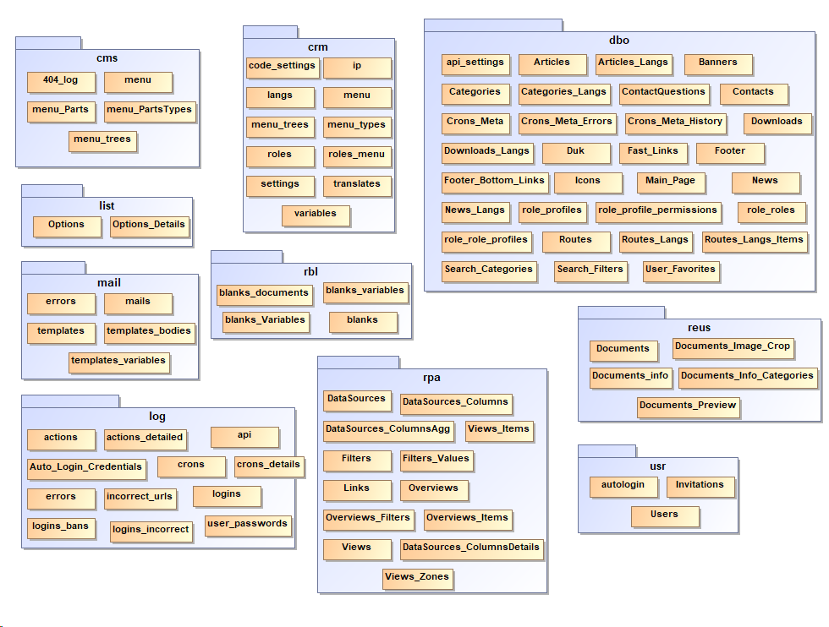

DIEGIMO INSTRUKCIJA
- Prisijungiame prie serverio SSH protokolu –
Serverio operacine sistema – „Ubuntu Server 22.04 64 bit“.
Prisijungimas prie serverio vykdomas per tinklo protokolą SSH (angl. „Secure shell“), prievadu (angl. „port“) https://www.putty.org/
vykdome komandas – kiekvienos komandos vykdymui spausti {enter} mygtuką

- tampame supervartotoju: sudo –i (jei klausia įvedame slaptažodį)
- Atliekama operacinės sistemos konfgūraciją
  - Nustatoma lokalė į UTF8: update-locale LANG=en_US.UTF-8
  - Nustatoma laiko juosta: timedatectl set-timezone Europe/Vilnius
  - Pakeičiamos www-data vartotojo sukuriamų failų/katalogų teisės pagal nutylėjimą: chfn -o umask=002 www-data
  - Pridedama programinio kodo instaliavimo repozitorija kuri turi visas php versijas: add-apt-repository ppa:ondrej/php
apt-get install ncdu nginx mc wget curl telnet net-tools xmlsec1 php8.2.13 php8.2.13-cgi php8.2.13-cli php8.2.13-common php8.2.13-curl php8.2.13-fpm php8.2.13-gd php8.2.13-mbstring php8.2.13-mysql php8.2.13-opcache php8.2.13-pspell php8.2.13-readline php8.2.13-soap php8.2.13-sqlite3 php8.2.13-tidy php8.2.13-xml php8.2.13-xmlrpc php8.2.13-zip php8.2.13-imagick php8.2.13-ldap php8.2.13-dev php8.2.13-imap php8.2.13-odbc php8.2.13-intl php8.2.13-gmp composer

  - Instaliuojame MariaDB

apt-key adv --recv-keys --keyserver hkp://keyserver.ubuntu.com:80 0xF1656F24C74CD1D8
add-apt-repository 'deb [arch=amd64] http://mirror.zol.co.zw/mariadb/repo/10.6/ubuntu focal main'
apt update

apt-get install mariadb-server-10.6

- Įkopijuojame Nginx web serverio konfigūraciją per winscp programą https://winscp.net/eng/index.php - katalogas /etc/nginx (DVD laikmenoje „Serverio-Config/nginx“ (seną katalogą /etc/nginx prieš tai pervardiname į „/etc/nginx_“
- Įkopijuojame PHP configūraciją katalogas /etc/php/ (DVD laikmenoje „Serverio-Config/php“) (seną katalogą /etc/php prieš tai pervardiname į „/etc/php_“

- Įgaliname konfigūraciją:
  - service service php8.2.13-fpm restart
  - service nginx restart

- įkopijuojame failus į /www katalogą per winscp programą https://winscp.net/eng/index.php (DVD laikmenoje katalogas „/www“)
Pastaba PHP kodas nėra kompiliuojamas- jis interpretuojamas

- pakeičiame failų teises- rekursyviai visam katalogui :

- chmod 775 /www -R
- chown www-data:www-data -R

- faile /www/config/database.php – nurodome prisjungimo prie oracle DB autorizacijos duomenis
- Atstatome MariaDB DB kopiją
mysql {enter}
create database nemokumo{enter}
exit {enter}

mysql nemokumo < nemokumo.sql DVD laikmenoje katalogas „/sql“)

svarbiausios skiltys: Server, username, Password

<?php

return array(
'driver' => mysql,
'server' => '192.168.XX.XXX,
'username' => 'xxxx',
'password' => 'XXXXXXXXXXXX',
'dbname' => ‘web_kursuok ‘
);

?>

- ištriname katalogą „templates_c“ – jis sukuriamas automatiškai kai pirmas vartotojas užkrauna svetainę
- Krauname puslapį per naršyklę https:// kursuok.lt/
- Krauname puslapį per naršyklę https:// kursuok.lt/tvs

Elektroninė sutartis

